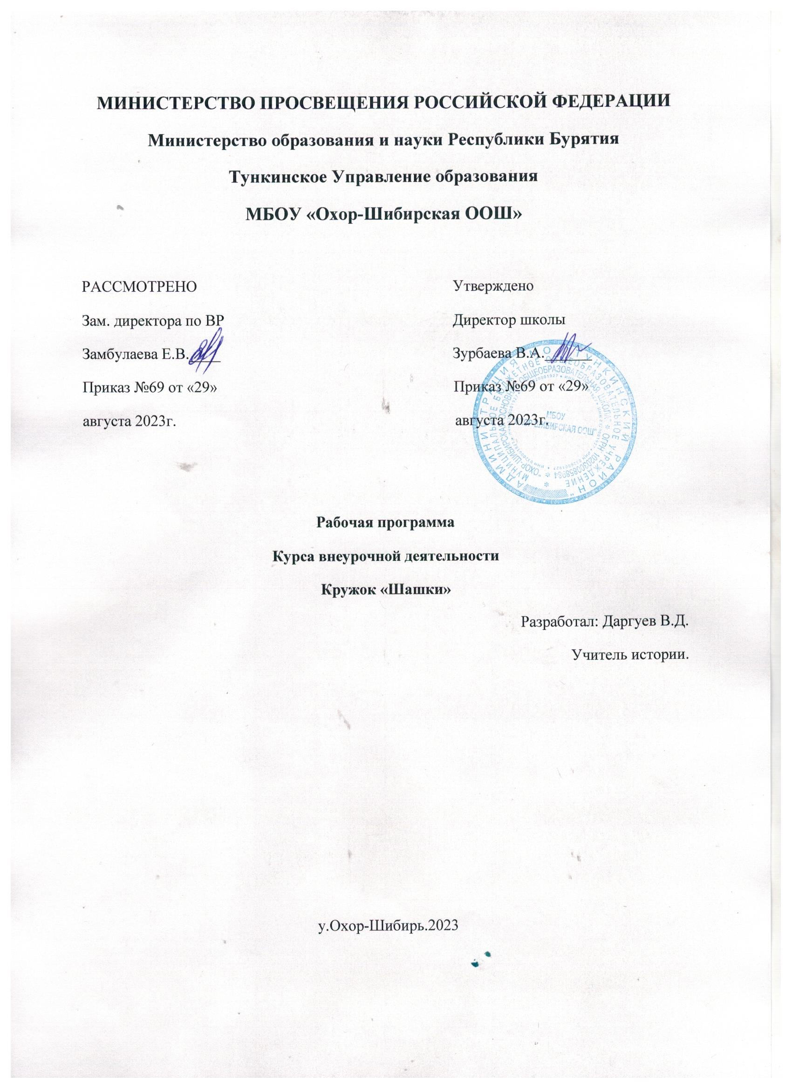

Содержание
1. Пояснительная записка……………………………………………………………..3
2. Цель и задачи программы…………………………………………………………..4
3. Содержание программы……………………………………………………………..4
4. Планируемые результаты освоения программы…………………………………..8
5.Условия реализации программы…………………………………………………….8
6. Формы аттестации…………………………………………………………………...8
7. Методические материалы…………………………………………………………...9
8. Список литературы…………………………………………………………………10

Аннотация к рабочей программе курса внеурочной деятельности «Шашки» для учащихся 2 классов Рабочая программа курса внеурочной деятельности «Шашки» для учащихся 2 класса составлена на основе: 1.Федерального государственного образовательного стандарта начального общего образования (утв. приказом Министерства образования и науки РФ от 6 октября 2009 г. N 373) с изменениями и дополнениями от: 26 ноября 2010 г., 22 сентября 2011 г., 18 декабря 2012 г., 29 декабря 2014 г., 18 мая, 31 декабря 2015г. 2.Примерной основной образовательной программы начального общего образования (одобрена решением федерального учебно-методического объединения по общему образованию (протокол от 8 апреля 2015 г. № 1/15) 3.Примерной программы, созданной на основе ФГОС НОО. 4. Программа составлена на основе примерных программ по внеурочной деятельности Федерального государственного образовательного стандарта, под редакцией В.А. Горского.
Рабочая программа рассчитана на 34 ч ( 1 раз в неделю).

ПОЯСНИТЕЛЬНАЯ ЗАПИСКА
Программа кружка «Шашки» составлена для учащихся 3–8 классов на основе:
-Федерального закона от 29 декабря 2012 г. № 273-ФЗ «Об образовании в Российской Федерации»;
-Приказа Минпросвещения России от 9 ноября 2018 г. № 196 «Об утверждении Порядка организации и осуществления образовательной деятельности по дополнительным общеобразовательным программам».
-Распоряжения Правительства Российской Федерации от 4 сентября 2014 г. № 1726-р «Об утверждении Концепции развития дополнительного образования детей».
- Распоряжения Правительства Российской Федерации от 24 апреля 2015 г. № 729-р «О плане мероприятий на 2015-2020 годы по реализации Концепции развития дополнительного образования детей, утвержденной распоряжением Правительства Российской Федерации от 4 сентября 2014 года №1726-р».
Актуальность программы как одна из форм интеллектуального досуга, продукт искусства композиции и настольный вид спорта, шашки стали признанной частью общечеловеческой культуры. Шашки являются народной игрой, глубоко вошедшей в быт. Правила ее вырабатывались и шлифовались веками. Шашки обладают исключительно сложным и занимательным механизмом, предоставляют широкие возможности для реализации логических и творческих способностей играющих. Занятия шашками положительно влияют на интеллектуальное развитие обучащихся, моделируют их мышление, позволяют составлять логические звенья, выстраивать цепочки умозаключений.
Занятие шашками с использованием столов-парт шашечных, демонстрационной доски, шашечных часов значительно расширяют возможности досуга – позволяют с пользой скоротать время интеллектуальной разминкой в любой ситуации: дома, в гостях, в дороге, и т.п

2. Цель и задачи программы.
Цель программы: развитие личности обучающегося, совершенствование его интеллектуального потенциала, через занятия шашками.
Задачи программы:
- формирование активности, памяти, мышления, концентрации внимания, умения сосредотачиваться на проблеме;
- содействовать развитию логики у детей, умения совмещать разные знания и применять их в любых жизненных ситуациях;
- развивать у обучающихся способность к самостоятельным поступкам и действиям, совершаемым на основе морального выбора, к принятию ответственности за их результаты;
- формировать у учащихся устойчивую мотивацию к ведению здорового образа жизни;
- содействовать воспитанию дружеских взаимоотношений в игре, уважения к сопернику и судьям, строгого соблюдения спортивной этики;
- воспитывать трудолюбие, способность к преодолению трудностей, целеустремлённость и настойчивость в достижении результата.
На занятиях предусматриваются следующие формы организации учебной деятельности:
индивидуальная,
фронтальная,
групповая.
Методы, используемые в ходе реализации программы «Шашки»:
Словесные методы: объяснение, рассказ, замечание, команды, указания.
Наглядные методы: показ упражнений, наглядных пособий.
Практические методы:
1. Метод упражнений;
2.Игровой метод;
3.Соревновательный;

3. Содержание программы
Исторический обзор.
Теория: древность русских шашек. Распространение шашечной игры в России. Введение Петром I шашек в программу ассамблей. Первая книга по шашкам в России, написанная в 1827 г. А. Д. Петровым.
Первоначальные понятия:
Теория: Шашечная доска. Начальное положение фигур. Название и сила фигур. Правила игры. Три стадии партии.
Практика: упражнения на усвоение правил игры в русские шашки. Разбор и решение тематических примеров
Спортивный режим, психологическая подготовка
Теория: Моральные качества, свойственные спортсмену. Значение развития волевых качеств для повышения спортивного мастерства шашистов, совершенствование моральных и волевых качеств. Психология шашечной борьбы.
Тактика
Теория: различные способы выигрыша шашек, разнообразие тактических приемов и умение ими пользоваться в процессе игры, простейшие комбинации и тренировка в их отыскании, расчет ходов в партии. Элементарные ловушки в начале партии. Упражнения на выполнение ходов дамкой.
Практика: Элементарные ловушки в начале партии. Упражнения на выполнение ходов дамкой, упражнения на различные способы выигрыша шашек, практика в отыскании технических приемов и комбинаций
Стратегия
Теория: значение центральных полей доски. Сила и слабость центра, бортовых полей. Значение общего плана игры в партии. Выбор наиболее выгодного плана. План игры на ослабление пункта, прорыв, овладение важными полями доски.
Практика: разбор, решение и разыгрывание характерных тематических примеров
Эндшпиль
Теория: Расчет ходов, ценность времени и пространства, игровое качество дамки по сравнению с простой шашкой, правило оппозиции — противостояния шашек. Три дамки против одной, «треугольник» А. Петрова, способ М. Гоняева. Борьба одной шашки против двух и более шашек (характерные ничейные позиции в борьбе одной против двух). Примеры выигрыша двумя против одной. Ничейные возможности в борьбе одной против трех и более шашек.
Практика: упражнения на выполнение ходов дамкой.
Борьба простых
Практика: Две шашки против двух. (Примеры). Три шашки против двух. Типичные позиции из борьбы трех шашек против четырех. Четыре шашки против четырех.
Композиция
Теория: концовки, задачи и этюды — произведения композиции - особой области шашечного творчества, имеющей своей целью раскрытие красоты шашечной игры. Связь композиции с практической партией.
Практика: Просмотр и разбор несложных, но эффектных, впечатляющих композиций
Разновидности шашек, их индивидуальные особенности
Теория: знакомство с разными видами игр в шашки ("Самоеды", "Одноцветные шашки", "Русские шашки", "Поддавки"), правила игр
Практика: тренировочные упражнения, тренировочные партии
Турниры.
№ п/п | Раздел, наименование тем | Всего часов | теория | практика
Исторический обзор. |  | 2
 | Древность русских шашек. Распространение шашечной игры в России. |  | 1
 | Введение Петром I шашек в программу ассамблей. Первая книга по шашкам в России, написанная в 1827 г. А. Д. Петровым. |  | 1
Первоначальные понятия: |  | 4
 | Шашечная доска. Начальное положение фигур. Название и сила фигур. Правила игры. |  | 1 | 1
 | Три стадии партии |  | 1 | 1
Спортивный режим, психологическая подготовка. |  | 1
 | Моральные качества, свойственные спортсмену. Значение развития волевых качеств для повышения спортивного мастерства шашистов, совершенствование моральных и волевых качеств. Психология шашечной борьбы |  | 1
Тактика |  | 17
 | Различные способы выигрыша шашек |  | 1 | 1
 | Разнообразие тактических приемов и умение ими пользоваться в процессе игры |  | 1 | 1
 | Простейшие комбинации и тренировка в их отыскании, расчет ходов в партии |  | 1 | 1
 | Элементарные ловушки в начале партии. |  | 1 | 1
 | Ловушки в начале партии. Первая и вторая ловушка. |  |  | 1
 | Ловушки в начале партии. Третья и четвертая ловушка. |  |  | 1
 | Ловушки в начале партии. Пятая и шестая ловушка. |  |  | 1
 | Упражнения на выполнение ходов дамкой. |  | 1 | 3
 | Шашечные окончания. Четыре дамки против одной. |  |  | 1
 | Шашечные окончания. Три дамки против одной. |  |  | 1
Стратегия |  | 6
 | Значение центральных полей доски. Сила и слабость центра, бортовых полей |  | 1 | 1
 | Значение общего плана игры в партии. Выбор наиболее выгодного плана. |  | 1 | 1
 | План игры на ослабление пункта, прорыв, овладение важными полями доски. |  | 1 | 1
Эндшпиль |  | 7
 | Расчет ходов, ценность времени и пространства, игровое качество дамки по сравнению с простой шашкой, правило оппозиции — противостояния шашек. |  | 1 | 2
 | Три дамки против одной, «треугольник» А. Петрова, способ М. Гоняева. |  | 1 | 1
 | Борьба одной шашки против двух и более шашек (характерные ничейные позиции в борьбе одной против двух). |  | 1 | 1
Борьба простых |  | 8
 | Две шашки против двух.(Примеры). |  |  | 2
 | Три шашки против двух. |  |  | 2
 | Типичные позиции из борьбы трех шашек против четырех. |  |  | 2
 | Четыре шашки против четырех. |  |  | 2
Композиция |  | 6
 | Концовки, задачи и этюды — произведения композиции - особой области шашечного творчества, имеющей своей целью раскрытие красоты шашечной игры. |  | 1
 | Связь композиции с практической партией |  |  | 2
 | Просмотр и разбор несложных, но эффектных, впечатляющих композиций |  |  | 3
 | Разновидности шашек, их индивидуальные особенности | 17
 | Знакомство с разными видами игр в шашки |  | 1
 | "Самоеды" |  |  | 3
 | "Одноцветные шашки" |  |  | 3
 | "Русские шашки" |  |  | 3
 | "Поддавки" |  |  | 3
 | Игры в шашки по желанию |  |  | 4
Турниры |  | 4
 | Турниры |  |  | 4

4. Тематическое планирование
№ п/п | Тема занятия | Дата | Материально-техническое обеспечение
1 | История шашек |  | шашки, доска, часы
2 | Шашечная доска и шашки |  | шашки, доска, часы
3 | Шашечная доска и шашки |  | шашки, доска, часы
4 | Практическое закрепление материала |  | шашки, доска, часы
5 | Шашечные поля |  | шашки, доска, часы
6 | Диагональ |  | шашки, доска, часы
7 | Практическое закрепление материала |  | шашки, доска, часы
8 | Как ходят шашки |  | шашки, доска, часы
9 | Основные правила шашечной игры |  | шашки, доска, часы
10 | Основные правила шашечной игры |  | шашки, доска, часы
11 | Основные правила шашечной игры |  | шашки, доска, часы
12 | Разные виды ничейной партии |  | шашки, доска, часы
13 | Разные виды ничейной партии |  | шашки, доска, часы
14 | Как начинать партию |  | шашки, доска, часы
15 | Как начинать партию |  | шашки, доска, часы
16 | Практическое закрепление материала |  | шашки, доска, часы
17 | Знакомство с таблицей шашечного турнира |  | шашки, доска, часы
18 | Знакомство с таблицей шашечного турнира |  | шашки, доска, часы
19 | Подготовка к соревнованиям |  | шашки, доска, часы
20 | Практическое закрепление материала |  | шашки, доска, часы
21 | Практическое закрепление материала |  | шашки, доска, часы
22 | Практическое закрепление материала |  | шашки, доска, часы
23 | Соревнование по шашкам между игроками |  | шашки, доска, часы
24 | Соревнование по шашкам между игроками |  | шашки, доска, часы
25 | Соревнование по шашкам между игроками |  | шашки, доска, часы
26 | Соревнование по шашкам между игроками |  | шашки, доска, часы
27 | Шашечные термины |  | шашки, доска, часы
28 | Решение задач, комбинаций |  | шашки, доска, часы
29 | Решение задач, комбинаций |  | шашки, доска, часы
30 | Решение задач, комбинаций |  | шашки, доска, часы
31 | «Дамка» - сильные стороны |  | шашки, доска, часы
32 | «Дамка» - сильные стороны |  | шашки, доска, часы
33 | Игровые упражнения |  | шашки, доска, часы
34 | Игровые упражнения |  | шашки, доска, часы

5. Планируемые результаты освоения программы
1 Учащиеся должны знать:
- основы шашечной игры;
- историю возникновения шашек;
- различные тактические приемы игры;
- шашечную нотацию;
- примеры выигрыша двух против одной.
Учащиеся должны уметь:
- играть в шашки;
- разыгрывать простейшие комбинации;
- уметь разыгрывать основные дебюты.

6. Условия реализации программы
Для успешной реализации программы необходимо помещение, столы-парты шахматные, комплекты шашек, шахматные часы, демонстрационная доска. Условия набора в группу - по желанию. Количество учащихся в группе - 10-12 человек. Формы организации занятий - очная.

7. Формы аттестации
Текущий контроль успеваемости результатов проводится по итогам обучения по разделам программы в форме итогового занятия, на котором проводится наблюдение за игрой обучающихся.
Промежуточная аттестация проводится в конце первого и второго полугодия обучения в форме зачета. В конце первого полугодия зачет предполагает проведение контрольной работы, в конце второго полугодия - тестирование.
Критерии оценки результатов:
• Высокий уровень - ученик самостоятельно и правильно справился с заданием, умеет производить расчеты на несколько ходов вперед, аналитически мыслит;
• Средний уровень - для правильного выполнения задания ученику требуется несколько самостоятельных попыток или подсказка педагога, недостаточно знает правила игры;
• Низкий уровень - ученик не выполнил задание даже после подсказки педагога, не знает правила игры.

8. Методические материалы
Шашки — игра для двух игроков на многоклеточной доске, подобной шахматной, специальными фишкам - шашками. В отличие от шахмат системы шашечной игры развивались внутри национальных традиций. При Петре I появилась такая разновидность игры, как «русские шашки». Бой ведется на стандартней 64-клеточной доске. Используется по 12 фишек. Существуют также английские, немецкие, итальянские, испанские и канадские шашки.
Шашки есть почти в каждой семье, но лишь единицы современных детей умеют и любят в них играть. А у взрослых на это и вовсе не хватает времени.
При достаточно простых правилах шашки требуют от игрока усидчивости, тренируют ум и развивают мышление.
Настольные игры уже давно уступили место компьютерным играм, за которыми дети готовы просиживать часами. Многие родители ошибочно считают, что компьютерные игры способны стать альтернативой живой игре. Между тем машина не заменит непосредственного, живого общения с ребенком. Дух партнерства, товарищества, соперничества во время настольных интеллектуальных игр сложно переоценить. С их помощью родители могут судить о внимании, сосредоточенности, усидчивости ребенка, его умении мыслить тактически и стратегически, а также выяснить, как развита его волевая и нравственная сфера, что так важно для последующего обучения в школе.
Обучение и подготовка к игре
Знакомство и обучение игре в шашки происходит поэтапно.
- Внимательно рассмотрите фишки (цвет, форму), доску, выделяя белые и черные поля, материал, поверхность. Дайте возможность ребенку обследовать руками фишки с наружной и внутренней стороны, убедиться в особенностях внешнего вида перевернутой шашки (будущей дамки).
- Дайте ребенку две фишки разных цветов и объясните, что шашки на поле (независимо от их цвета) стоят и двигаются только по черным клеткам. Это необходимо для того, чтобы шашки соперников встретились в игре. Предложите ребенку самостоятельно разместить свои фишки в любом месте доски, при этом следите за правильностью их расстановки на черные поля.
Расстановка шашек на игровом поле
- Предложите ребенку правильно расставить шашки на игровом поле, объяснив, что перед началом игры фишки разных цветов находятся на своих половинах игрового поля. При этом центр поля свободен для того, чтобы можно было совершать ходы. Размещать шашки следует в три ряда от ближнего к себе края игрового поля и только на черные клетки. Для закрепления полученной информации предложите ребенку взять 12 шашек одного цвета и разместить их на поле. Обычно это не вызывает затруднений.
Ходы по диагонали на свободное соседнее черное поле
- Переходим к обучению ходам по диагонали вперед на свободное соседнее черное поле. Количество шашек лучше сократить с 12 (24) до 4 (8). Это даст ребенку возможность сделать больше упражнений. Чтобы не допустить зрительного напряжения и утомления, отрабатывать важные элементы игры (ходы, бой соперника, дамки) также лучше с меньшим числом шашек.
- Объясните ребенку смысл игры — уничтожить шашки соперника при продвижении своих шашек вперед. Простая фишка назад не ходит. Проигравшим считается тот, у кого не осталось на игровом поле шашек или отсутствует возможность делать ходы.
Проведение тренировочной игры
- Проведите тренировочную игру с ограниченным количеством шашек на поле. Отрабатывая ходы, ребенок рано или поздно столкнется с положением, когда шашки соперников «встретятся» и будут находиться на соседних полях по диагонали, а поле за шашкой соперника свободно. Взрослый показывает, что тот из игроков, чья очередь делать ход, обязан взять (бить, «съесть») шашку противника и убрать ее с поля. Простая шашка может бить шашку соперника и ходом назад.
Шашечные «герои»
- В любом бою, в том числе в шашечном, есть герои. Это простые шашки, которые, достигнув последнего ряда поля соперника, становятся ударными шашками-дамками и продолжают бой. Дамка может ходить по всем диагоналям игрового поля, уничтожая шашки соперника. Она представляет собой перевернутую фишку. Можно в дамку вставить круг другого яркого цвета, например, в белые — синий, а в красные — желтый. Так ребенку легче не только отличать свои дамки от простых шашек, но и выделять дамки соперника и следить за ними особенно пристально. Позже дети, накопив опыт игры, часто отказываются от цветного обозначения дамок.
Игра
- Начинается сама игра. Взрослый спрашивает у ребенка, кто должен ходить первым и объясняет, что игру в шашки всегда начинают белые. Педагог демонстрирует действия по проведению жеребьёвки, (спрятав разные по цвету шашки в левой и правой руках).
Игра требует полного сосредоточения, внимания, обзора всего поля. Как правило, ребенок так увлечен своей стратегией, продвижением шашек, что не может оценить картину на доске в целом, не замечают ходов соперника и динамики изменения ситуации.
Задача взрослого — научить детей правилу: перед тем как сделать ход, необходимо оценивать ситуацию на доске, следить за всеми шашками на игровом поле, а также прогнозировать развитие ситуации.

9. Список литературы:
1. Новости шашек /журнал/.2003
2. А. С. Ляховский, Н.В. Курилович. Азбука шашек (2004-2006). «Арена- 64».
3. Д. Кульбанов. «Корифеи русских шашек», 2006
4. И. Головня. «Русские шашки», 2005.
5. М. А. Фазылов. «Мои избранные партии», 2005
6. Б. М. Блиндер, А. А. Косенко. «Середина игры в русские шашки», Черкассы, 2005
7. М. М. Становский. «Этюдными тропами – 5», 2006.
8. О. А. Романчук. Учебник по шашкам. Черкассы, 2005
9. О.Рамм. «Курс шашечных начал», 2000
10. Д.Абаулин. «Начало шашечной партии» М., 2006
11. Р.Куперман, Н.Каплан. «Начало и середина игры в шашки»,2004
12. А.Городецкий. «Борьба в середине партии» М.,2004
13. И.Шмульян. «Середина игры в шашки», 2000
14. Г.Миротин, А.Козлов. «Тактика в русских шашках» М., 2000
15. Б.Адамович. «Позиционные приемы борьбы в русских шашках» М, 2003
16. «Шашечный кодекс России». Тихвин, 2003.
17. В.Витошкин. «Секреты этюдного творчества», Минск, 2007
18. Е.Полянская. «Кудесницы шашек», Москва, 2000
19. Н.Агафонов. «Комбинация. Международные шашки», Москва, 2003
20. Н.Агафонов. «Курс дебютов. Международные шашки», Москва, 2005
21. А.Виндерман, И.Герцензон. «Шашки для всех», Москва, 1983

